基坑降排水施工
专项方案

编制：
审核：
审批

目录
第一章 编制依据 1
1.1编制依据 1
第二章 工程概况 1
2.1项目建设情况 1
2.2工程地质条件 2
2.3基坑概况 5
2.4参建单位 6
第三章 基坑降水方案设计 7
3.1涌水量计算 7
3.2总体降水方案 7
3.3基坑内临时明沟降水方案 8
3.4基坑内盲沟降水方案 10
3.5基坑顶部明沟排水方案 11
3.6局部大出水处排水构造 13
3.7沉淀池构造及位置 14
3.8基坑外部地表水截流 14
第四章 设备与人员配备 15
4.1主要机具设备 15
4.2人员配备表 16
第五章 雨季施工预控措施 18
5.1材料、设备准备 18
5.2技术准备 18
5.3现场部署 18
5.4主要技术措施 19
5.5预防措施 19
第六章 施工场地地下水动态监测 20
6.1监测目的 20
6.2监测重点 20
6.3监测点布置原则 20
6.4各监测项目安全、警戒值 21
第七章 安全生产与文明施工 22
7.1安全保证措施 22
7.2文明施工措施 22

编制依据

1.1编制依据
1、《建筑基坑支护技术规程》（JGJ120-2012）；
2、《基坑降水手册》；
3、《建筑与市政工程降水技术规范》（JGJ/T111-2016）；
4、《个旧市大屯镇星河路建设项目管廊基坑支护工程施工图》；
5、《个旧市大屯镇星河路建设项目地质勘查报告》；
6、《个旧市大屯镇星河路建设项目拉森钢板桩施工专项方案方案》（专家论证后）；
7、《建筑地基与基础工程施工质量验收规范》（GB50202-2016）；
8、本工程施工图纸。

2.1项目建设情况

云南个旧市大屯镇星河路建设项目包括原星河路扩宽及下设一条综合管廊工程，整体呈东西走向，西接红河大道，东接环湖观光西路，全长2727.69米，原路面宽26米，现扩宽至36米，街头绿地宽度单侧各10米，紧靠拟扩宽道路北侧红线内K0+375～K2+380段设一条综合管廊，高3.7米，宽3.5米，管廊基坑开挖深度6.8～10.4m，结构形式为闭合框架现浇钢筋砼结构，基础形式为筏板基础。管廊基坑支护采用拉森钢板桩双侧支护开挖施工。对部分路段有高压线影响施工的采用设计图纸放坡开挖后采用土钉墙喷锚支护方案。

2.2工程地质条件

2.2.1气象条件

本项目地处滇南低纬高原季风活动区域，在大气环流与复杂的地形条件影响下，气候类型复杂多样，具有“一山分四季，十里不同天”的山地立体气候特征，光热资源充足，单光热季风分布不均。

大屯年平均气温18℃至20℃，最高气温30℃，最低气温0.1℃，总日照2000至2300小时，年降雨量为700mm至900mm，且多集中在六月至八月。气候较为温和，霜期较短，气候为亚热带季风气候，主要的灾害性天气有干旱、洪涝、冰雹、大风、强降温（寒潮降雪）。

2.2.2地表水
根据现场调查及已有区域资料分析，场地位于蒙自盆地中部，区域上属元江水系。地表在雨季降雨量较大时会形成少量坡面水流，建议作好地表排水设施，疏排地表水，防止地表积水。场区周边主要水体为星河路东侧的大屯海。本项目处于农田水利丰富区，支护施工前调查完善农田水利一手资料，有针对性地制定相应措施。

2.2.3地下水
勘察期间测得地下水稳定水位埋深在地面下0.8～3.7m之间，标高介于1283.75～1295.85 m，地下水为潜水，具微承压性，以粉细砂、粉质黏土、粉细砂为主，组成了多层结构的含水层。相对隔水层为粉质黏土。地下水主要受地下径流渗透补给，其次受灌溉的垂直渗入补给和大气降水的补给。潜水以蒸发、侧向径流及工程施工降水等方式排泄。地下水位动态主要受气象、水文、灌溉等因素影响呈季节性变化，顺地势向场地东侧大屯海排泄。

2.2.4地质构造
场地北侧距漾田-鸡街-蒙自断裂约4.5KM，东侧距东山断裂约11KM。
根据《云南省山地城镇岩土工程导则（试行）》附图：云南活动断裂分布图，漾田-鸡街-蒙自断裂为晚更新世活动断裂，东山断裂为早-中更新世断裂，场区及周边10km范围无全新世活动断裂和发震断裂，抗震设计可不计入近场影响；场地及附近100米内无断裂通过，可忽略发震断裂错动对建筑物的影响。
本场区勘察深度范围内，除上部填土外，其下地基土均为第四系冲积地层，整个土层自上而下主要分为如下四层，描述如下：
①1 层素填土Q4ml: 灰、黄褐色，稍～中密，稍湿，以黏性土混碎石为主，局部含大量灰岩角砾，中等压缩性土，为原星河路填筑路基，堆填时间超过十年的老填土。层厚0.5～5.0m，层顶标高介于1286.77～1287.88m之间。
①2 层耕土Q4ml: 灰褐色，以粉质黏土为主要组成物，局部含少量植物根系及腐殖质，稍湿，松散状态，土质均匀性较差，分布场地北侧K1+920~K2+320段，层厚0.4～0.6m，层顶标高介于1285.31～1286.51m之间。
②1层粉质黏土Q4 al：褐黄、浅黄、灰黄色，可塑状态，局部硬塑，含少量砂粒，中等压缩性土，摇震无反应，有光泽反应，干强度中等～高，韧性中等～高，层厚0.6～18.8m，层顶埋深0.4～5.0m，层顶标高介于1282.09～1295.66m之间。土层分布连续，本次勘察部分钻孔未穿透此层。
②11淤泥质粉质黏土Q4 al：深灰～灰褐色，湿，软～可塑状态，含腐殖质，摇震无反应，层厚0.4～1.4m，以透镜体形式存在于②1中。
②12粉砂：浅黄～灰色，中密～密实状态，饱和，主要矿物成份为长石、石英、云母片，密实度随深度的增加，由中密渐变至密实，层厚0.4～1.7m，以透镜体形式存在于②1中。
②13中砂Q4 al：浅黄～灰色，中密～密实状态，饱和，主要矿物成份为长石、石英、云母片，密实度随深度的增加，由中密渐变至密实，层厚0.5～1.4m，以透镜体形式存在于②1中。
②14砾砂Q4 al：灰白～浅黄色，密实，饱和，颗粒成份以石英砂岩为主，呈圆形及亚圆形状，粒径＞2.0mm的颗粒质量占25～40％，颗粒空隙由粉、中、粗砂充填组成，层厚0.5～1.7m，以透镜体形式存在于②1中。
②2层黏土Q4 al：褐黄～浅黄色，硬塑状态，含少量砂粒，中等压缩性土，摇震无反应，有光泽反应，干强度中等～高，韧性中等～高，土层分布连续。层顶埋深15.8～23.8m，层顶标高介于1262.11～1281.04m之间。本次勘察未穿透此层，据区域地质资料，该层为厚层状。

2.3基坑概况

2.3.1基坑设计深度及设计安全等级
本基坑开挖深度介于6.5m～10.5m之间，属于深基坑,根据《建筑基坑支护技术规程》(JGJ120-2012)，基坑开挖深度较大,基坑侧壁安全等级根据基坑周边场地情况确定，该基坑的安全等级为二级。
2.3.2基坑周边荷载取值
- 基坑周边空旷地段活荷载考虑20Kpa。
- 周边道路荷载设计考虑为30Kpa。
2.3.3基坑支护设计方案
综合考虑各个方面的因素，采用的总体支护方案为：
本基坑南侧紧靠城市主干道，对变形较敏感；基坑北侧现状大部分为农田，部分地段为建筑工地不境较宽松。基坑周边无居民区，对施工噪声要求不高，综合以上因素，本基坑支护采用拉森钢板桩+
钢管支撑支护体系，采用的拉森钢板桩、工具式钢管支撑均可回收利用，较为经济，钢支撑体系的变形相对较小，支护体系对周边的变形影响较小，安全性高。基坑部分地段有高压电线和电缆，无法施工钢板桩，采用土钉+喷身混凝土挂网面层支护，通过充分利用有限的空间放坡开挖，减小支护结构外则土压力，利用密集式土钉加固基坑侧壁，形成土钉加强的原位支护体系。通过支护体系的复合、联合作用控制支护结构的变形，以满足周边环境要求,同时又较经济。
降排水设计:本基坑地下水位在基坑底以下1m左右，为多层含水层结构，基坑范围内主要地层为弱透水的粉质粘土地层、富水性差，部分地段夹有透镜体分布的砂层。采用拉森钢板桩的锁口有一定
的止水效应，阻断基坑外地下水流入基坑。基坑内降排水设计主要考虑施工期间的基坑内地层的少量孔隙水、基坑内和基坑外侧的地表雨水。基坑坑底设置0.3m×0.3m排水沟、集水井，基坑底排水沟及集水井在基坑每一步土方开挖时应设置，中间各步可采用土沟和土集水坑，开挖到设计标高后应做成砖砌排水沟和集水井，集水井内的地表水应及时抽排到地表排水沟；基坑外侧坡顶设置0.3m×0.3m截水沟，坑顶设置沉淀池，地表水经排水沟汇入沉淀池，经沉淀澄清后排入市政雨水管网。基坑做到底管廊底板施工完后，将基坑底的排水明沟用碎石回填，改成碎石盲沟，集水井设井管,改成疏干井，继续抽排地下水，防止基坑回填后，地下水位上升，浮力使管廊上浮破坏。

2.4参建单位
建设单位：个旧市新农村建设投资有限公司
勘察设计单位：中冶京诚工程技术有限公司
监理单位：云南世博建设监理有限责任公司
施工单位：中建力天集团有限公司

第三章 基坑降水方案设计

3.1涌水量计算
根据对个旧市大屯镇星河路建设项目地质报告中土质、土层及水位的综合分析，进行降水设计。
根据对周围场地水文地质情况的了解，场区地下水将影响基坑开挖和基坑支护，并影响基础施工，该部分水应予以排除。综合考虑水文地质条件、基坑大小，基坑降水的排水量可估算如下：
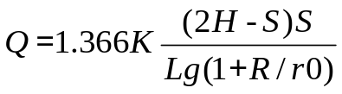
式中：Q——基坑涌水量
k——渗透系数
H——含水层厚度（本工程取值5.304）
S——基坑水位降深（本工程取值7.6）
R——降水影响半径
r0——基坑等效半径
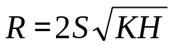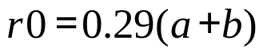
整个基坑土层以粘土和粉质粘土为主，渗透系数不大。按上述方法估算，基坑总涌水量约为15.6m³/d。（按30m每段计算）

3.2总体降水方案
根据地质勘查报告，拟建工程场地地下水类型分为上层潜水、孔隙性潜水、微承压水。影响基坑开挖施工的主要是松散岩类孔隙水，即潜水。经验算基坑底板的稳定性满足要求，围护结构已将透水砂层隔断，施工中仅需要对开挖土层内的潜水进行疏干即可。
- 土方开挖过程中基坑内降水设计为临时明沟降水，在基坑两侧按分层开挖要求边开挖边设置0.4m×0.4m明沟降水，并每隔30m设置一个0.4m×0.4m×1.4m集水井，用水泵将地下水及坑内积水及时排出。在基坑开挖之前及基坑开挖施工全过程中，基坑内地下潜水必须降至开挖面以下1m。
- 土方开挖完成后基坑内降水方式设计为盲沟降水，在基坑两侧紧邻钢板桩设置0.3m×0.3mm碎石盲沟，并每隔20～30m设置一个0.3m×0.5m×1.3m集水井，将地下水及坑内积水及时排出。
- 基坑顶部排水方式设计为明沟排水，土方开挖完成后沿基坑边缘2m外设置0.3m×0.3m砖砌排水沟，并每隔30m设置一个1m×1m×1m集水井，将雨水或地表水排出，避免雨水或地表水流入基坑内部。
- 局部大出水处采用集水井排水，在出水口处设置一个1500mm×1500mm×1500mm集水井，让水流进集水井，通过水泵将水排出。

3.3基坑内临时明沟降水方案

3.3.1临时明沟布置原则
开挖土方时，在基坑内紧靠钢板桩一侧布置临时明沟，在明沟沟内每隔30m长度设一个0.4m×0.4m×1.4m的集水井，集水井内的积水用水泵随时抽排。明沟、集水井随基坑边开挖边加深，保持沟底低于基坑开挖面不小于1m，集水井低于沟底不小于1m。
在基坑顶部外侧，南北方向根据施工场地实际情况布置排水沟，并在雨水井附近设置沉淀池，使基坑内排水经过沉淀达到排放标准后，排入市政雨水管中。

3.3.2临时明沟构造及施工方法
1、临时明沟构造及集水井构造见下图：
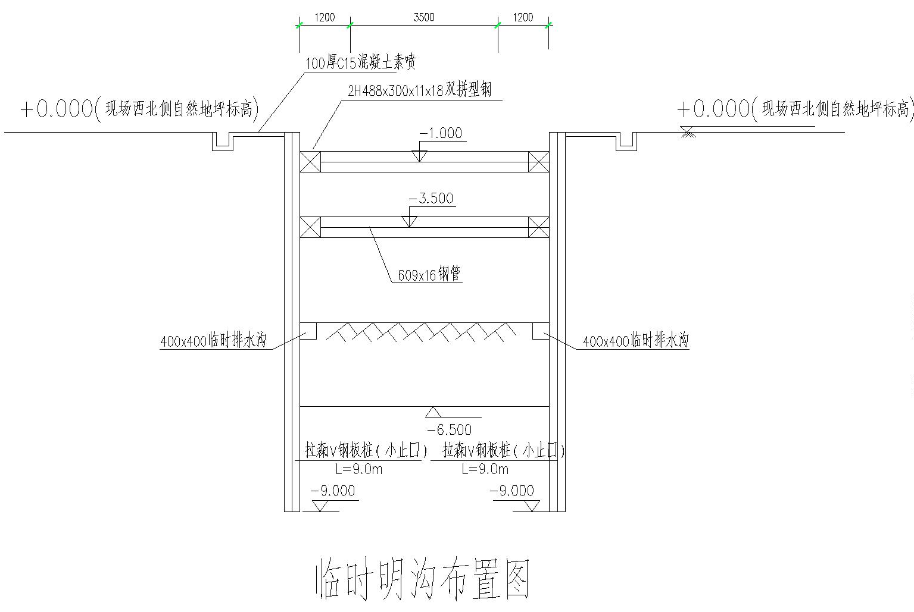

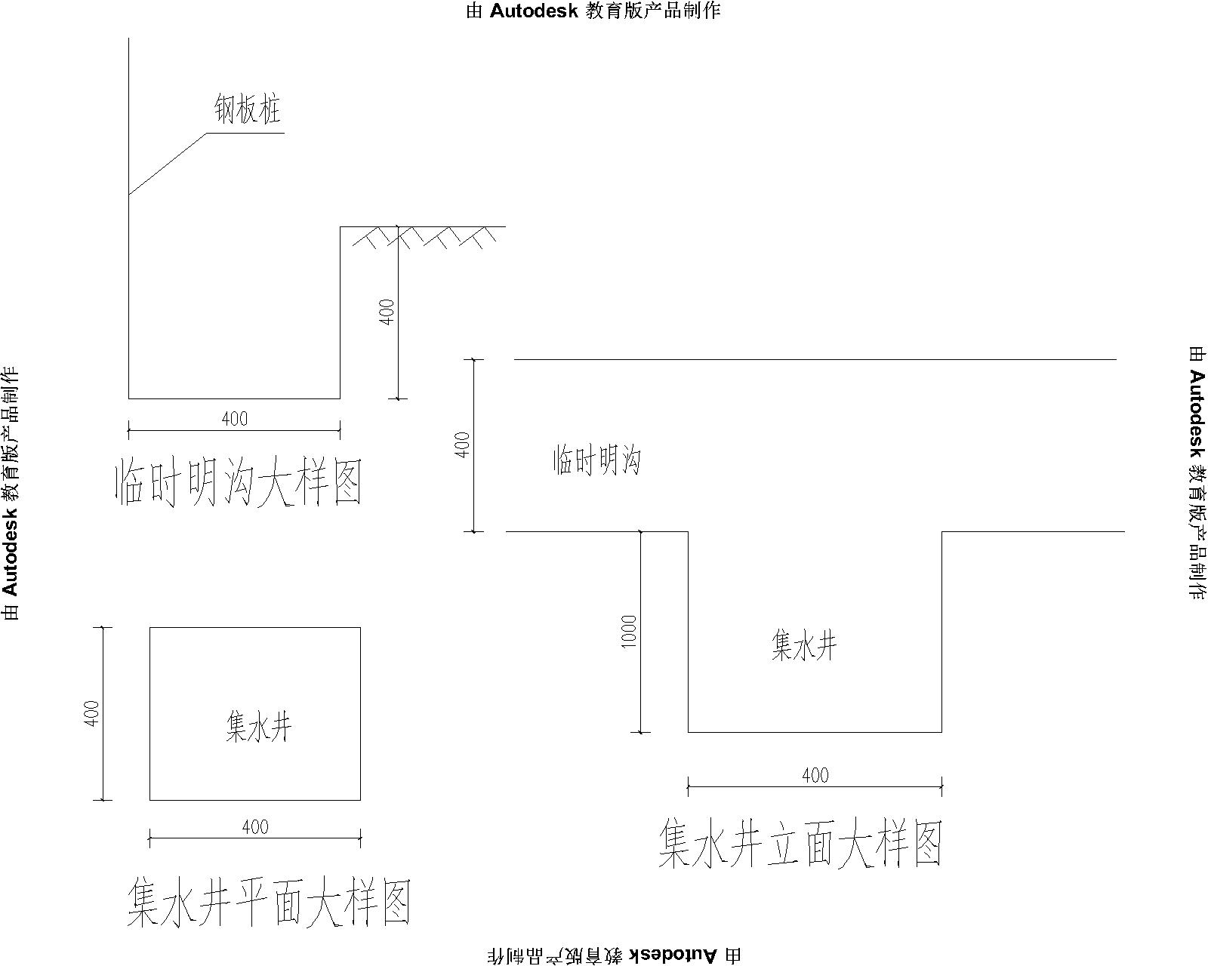
- 临时明沟及集水井施工方法
基坑内人工开挖临时排水明沟沟，开挖过程中控制好沟底坡度，使基坑内的水顺利汇入到临时明沟和集水井内。集水井底部填筑砂石垫层作为反滤层，以免泥砂堵塞水泵的吸水龙头，并防止井底土的扰动。集水井内积水通过水泵排入原星河路雨水管网内。

3.4基坑内盲沟降水方案
基坑土方开挖完成后，在基坑内紧邻钢板桩一侧布置盲沟排出基坑内的积水，盲沟尺寸为0.3m×0.3m，中间填筑碎石，按现场排水需求每隔20～30m设置一个集水井，用水泵将积水及时排出至基坑顶部排水明沟中。

3.4.1盲沟和集水井构造大样
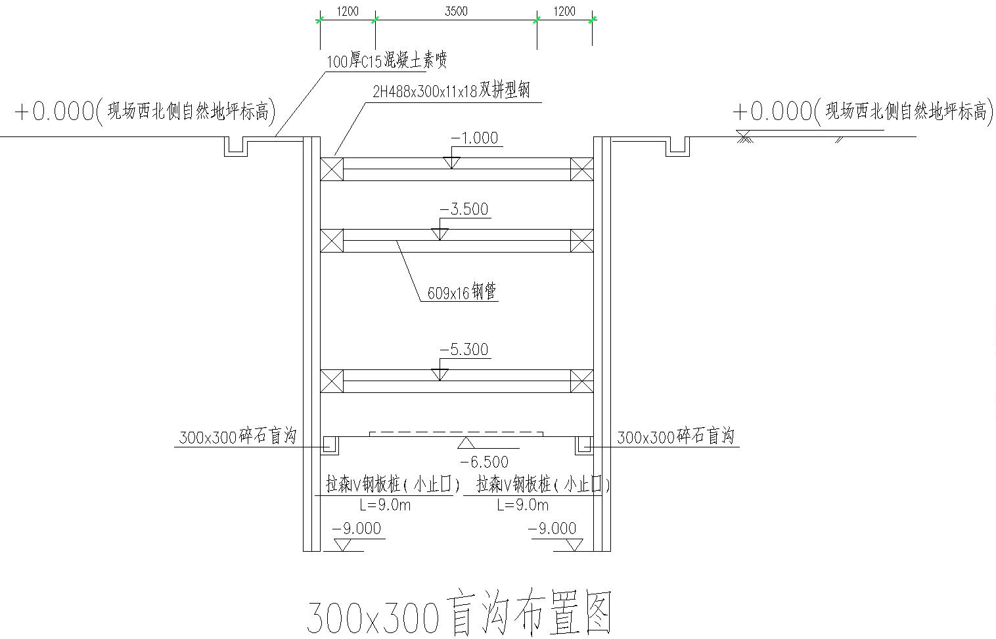
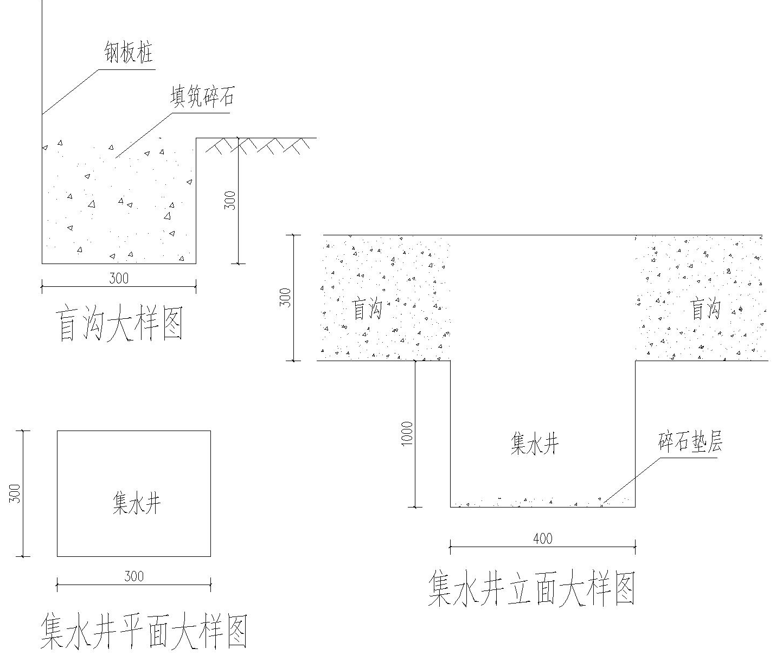

3.4.2盲沟和集水坑施工方法
基坑土方开挖完成后，人工沿钢板桩边缘开挖0.3m×0.3m沟槽，坡度和综合管廊坡度一致，沟槽内填筑碎石，根据基坑底部出水情况每隔20～30m设置一个集水井，集水井底部填筑100厚碎石作为反滤层，以免泥砂堵塞水泵的吸水龙头，并防止井底土的扰动。集水井内的水通过水泵抽至基坑顶部明沟，从明沟排出。

3.5基坑顶部明沟排水方案

3.5.1基坑顶部排水明沟布置原则
基坑顶部排水沟主要排出雨水和地表水，避免雨水和地表水流入基坑内部。土方开挖完成后沿钢板桩边缘2m外设置0.3m×0.3m砖砌排水沟，每隔30m设置一个集水井，将雨水或地表水抽至原星河路雨水管道内排出。
3.5.2明沟和集水井构造详图
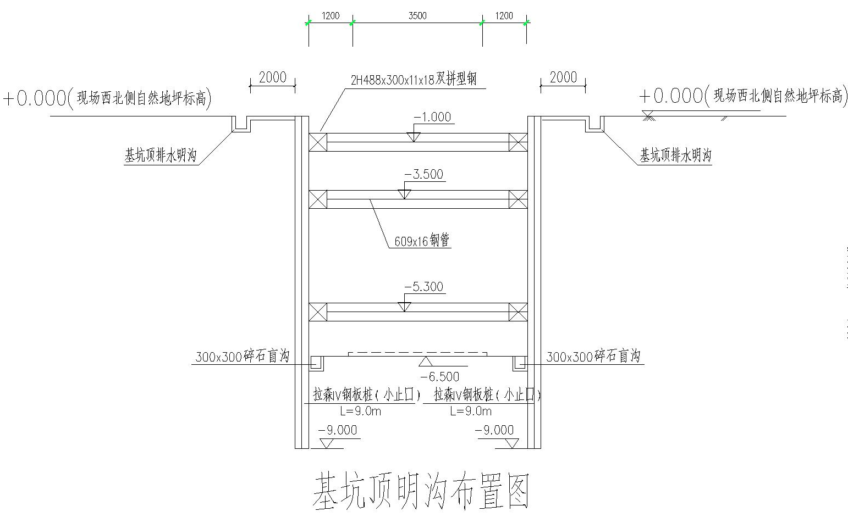

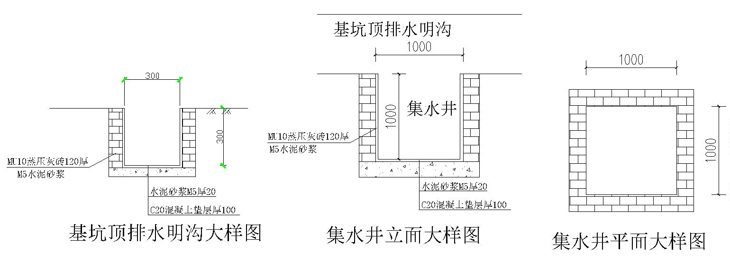
3.5.3排水明沟和集水井施工方法
基坑顶排水明沟距离基坑边缘不小于2m，明沟坡度和综合管廊坡度保持一致。明沟和集水井采用蒸压混凝土砖砌筑，并用M5水泥砂浆抹面。

3.6局部大出水处排水构造
基坑开挖过程中基坑外部如有渗水量较大的地方，并且渗出的水还会流入基坑内时，在渗水口处安装Φ150PVC管，然后在渗水口四周砌筑集水井，将渗水范围控制在集水井内，利用水泵将水排至原星河路雨水管道内排出。

3.6.1渗水量较大处集水井构造详图
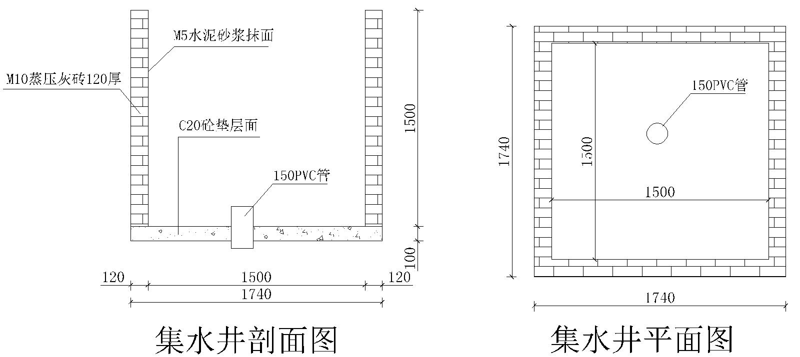
上图中PVC管位置根据现场情况进行安装。

3.7沉淀池构造及位置

3.7.1沉淀池构造图
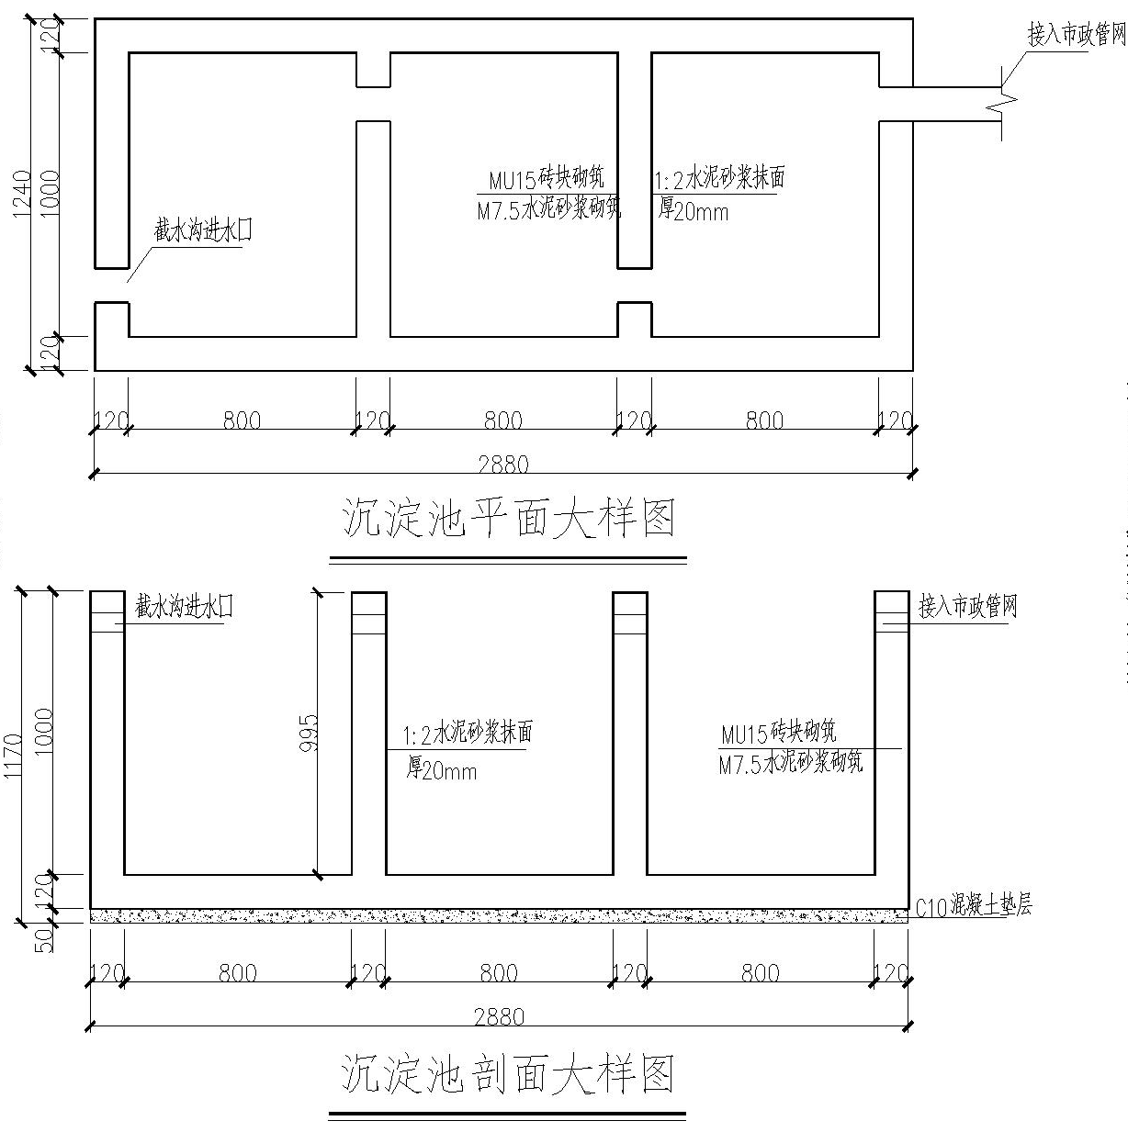

3.7.2沉淀池设置位置
本工程属于旧路改造工程，原星河路排水系统完善，故集水坑内积水可通过水泵抽至原星河路雨水井中，使其流至星河路北侧k2+420处，在此处设置沉淀池，经过沉淀达到排放标准后，排入市政雨水管中。

3.8基坑外部地表水截流
1、 对于北侧沿途低洼区域，设置截水沟，召泽地带在截水沟外侧加设一道高于原地面土坝，高度0.8～1米，宽度3米；在深基坑开挖施工时，底板两侧设置一条截水沟，每50米距离设置一个集水井，用污水泵抽水排入上部截水沟，控制地下水渗入泡坏土基。
2、对于局部召泽地带在基坑上部沿区域内在深基坑开挖前采用布控井点，在其底部特定大小、特定深度和特定数量的滤水管，使深基坑处的地下水流入井眼内，通过潜水泵等抽水设备将井眼中的水抽出来，从而降低深基坑处的地下水位，降低深基坑内部土壤的含水量，增强土壤的稳定性，减少土的侧压力。

设备与人员配备

4.1主要机具设备

4.1.1抽水设备配备表
抽水设备配备表
水泵型号 | 清水泵（台） | 污水泵（台） | 泥浆泵（台）
Φ50 | 4用2备 | 4用2备 | ——
Φ100 | 2用1备 | 4用2备 | 2用1备
Φ150 | —— | 4用2备 | 2用1备

4.1.2其它设备配备表
其它材料、设备配备表
序号 | 材料、设备名称 | 规格型号 | 数量 | 备注
1 | 电缆线 | 3*2.5+1*2.5 | 20盘
2 | 供水软管 | Φ50 | 100m
3 | 供水软管 | Φ100 | 100m
4 | 供水软管 | Φ150 | 50m
5 | 发电机 | 500KW | 4台
6 | 挖掘机 | 神钢350 | 2台
7 | 挖掘机 | 现代225 | 1台
8 | 挖掘机 | CAT325长臂式 | 1台
9 | 挖掘机 | 现代60 | 1台

4.2人员配备表
人员配备表
工种 | 人数
技术人员 | 2
安全员 | 1
电工 | 2
机修工 | 1
普工 | 18
抽水人员名单
序号 | 职务 | 姓名 | 联系电话

基坑排水期间项目部派专人负责抽水，24小时三班制全程职守，每班6人，遇雨天每班增加1人，若有大雨以上级别降水，视情况没班增加2-3人。

雨季施工预控措施

5.1材料、设备准备
名 称 | 草袋子 | 潜水泵 | 抽水软管 | 塑料布 | 苫布
数 量 | 500条 | >10台 | 500m | 2000m2 | 1000m2

5.2技术准备
1、在进入雨施前，要认真、仔细的根据工程特点及施工情况提前编制有针对性和切实可行的雨季施工方案，报请业主及监理单位审批，审批合格后及时落实方案内容。
2、在雨施之前进行雨施交底。

5.3现场部署
1、雨期施工前，要组织有关人员认真分析雨期施工生产，根据雨期施工项目，编制雨期施工措施，所需材料要在雨期施工前准备好。
2、做好施工人员的雨期施工培训工作，组织相关人员进行一次施工现场准备工作的全面检查，包括临时设施、临电、机械设备等项工作。
3、检查施工现场及生产生活基地的排水设施，疏通各种排水渠道，清理雨水排水口，保证雨天排水通畅。
4、现场道路两旁设排水沟，保证不滑、不陷、不积水。清理现场障碍物，保持现场道路畅通。道路两旁一定范围内不堆放物品，且高度不超过1.5 m，保证视野开阔，道路畅通。
5、施工现场、工棚、仓库、食堂等暂设工程各分管单位要在雨期前进行全面检查和整修，保证基础、道路不塌陷，房间不漏雨，场区不积水。
6、预备柴油发电机，做到施工现场随用随进场。

5.4主要技术措施
为了防止雨水对基槽的侵害，拟从三个方面入手—a、对边坡采取加固措施； b、阻断基坑顶部雨水入槽；c、及时将基坑内雨水排入市政雨水管网。
1、由于土方基础施工阶段正处于雨季，为防止放坡边坡的土方坍塌，要仔细对放坡边坡的加固措施进行检查。
2、阻断基坑顶部雨水入槽措施：
在基槽坡顶四周设置水沟，排水沟靠基坑一侧设挡水土堰。
3、基坑内雨水的排除：
基坑内雨水的排除拟从两方面入手：首先，排水沟排入砖砌集水井中，遇雨及时起动水泵。其次，在基坑内部标高较低的部位设深0.5m，长×宽=500×500mm的集水坑，遇有暴雨时用备用水泵将基坑内部的积水及时排除。

5.5预防措施
1.晴天应检查排水管线、沉淀池，并及时清淤，确保排水畅通，同时应定期检查设备及电器线路的完好情况。
2.落实材料设备，确保与基槽施工同步。
3.应保证基槽边坡的放坡角度，上部应设封闭防护栏杆，同时应随时观测边坡的稳定性，防止边坡滑坡或塌方。
4.现场应严格遵守安全施工规定及安全用电要求。
5.设专人负责防雨设施的检查、及排水管网的疏通，遇情况应及时上报并确定整改方案。

第六章 施工场地地下水动态监测

6.1监测目的
由于降水期较长，降水使场区地下水均衡关系发生较大变化，必然对周边环境产生影响。为了较准确地掌握场区地下水动态变化，及时采取必要的处理措施，在降水工程实施的同时，建立地下动态监测网。

6.2监测重点
（1）降水施工对地下管线的影响。
（2）降水施工对周围建筑物的影响。
（3）对基坑周边地面沉降的影响。

6.3监测点布置原则
（1）地面、建(构)筑物沉降观测点每隔15m左右设一个观测点。
（2）围护结构内力、变形、冠梁水平位移及沉降测点每隔25m设一个。
（3）沿基坑两侧、距围护结构5m左右，每隔40m设一水位观测孔，观测孔深度为12m。
（4）地下管线量测应按照点间距不大于10~20m适当布点进行量测。
（5）各个监测点布置完成后，每天对其进行量测，并做好记录。

6.4各监测项目安全、警戒值
各监测项目的安全、警戒值见下表所示。
监测项目安全、警戒、控制值表
序号 | 监测项目 | 安全值 | 警戒值
1 | 地面、建(构)筑物沉降测点 | 10mm | 20mm
2 | 对沉降敏感性高的地下管线沉降观测点，如煤气管 | 水平向10mm  竖向2mm/天 | 水平向10mm  竖向2mm/天
3 | 对沉降敏感性低的地下管线沉降观测点，如水管 | 水平向30mm  竖向5mm/天 | 水平向30mm  竖向5mm/天
4 | 水位观测孔 | 降水不大于0.5m | 降水不大于1m

第七章 安全生产与文明施工

7.1安全保证措施
1、装设符合《施工现场临时用电安全技术规范》JGJ46-2012的用电系统，以防止触电等事故；
2、选用质量合格的水泵，安全性可靠，扬程和功率等性能满足要求；
3、当排水时间较长而土质较差时，为防止沟壁坍塌影响排水，沟壁可设置木板支撑；
4、及时疏通管沟，保持排水通畅，降雨期间有专人负责查看排水系统运转。
5、基坑开挖应严格按规定放坡，操作时应随时注意土壁的变动情况，如发现有裂缝或部分坍塌现象，应及时进行支撑或放坡，并注意支撑的稳固和土壁的变化。一有危险情形，立即停止施工，消除隐患后，方可继续施工；
6、基坑开挖时，两人操作间距应大于3.0m，不得对头挖土；挖土面积较大时，每人工作面不应小于6㎡，挖土应由上而下、分层分段按顺序进行，严禁先挖坡脚或逆坡挖土，或采用底部掏空塌土方法挖土。
7、重物距土坡安全距离：汽车不小于3m；起重机不小于4m，堆土高不超过1.5m。

7.2文明施工措施
1、严格执行《红河州建设工程文明施工管理办法》等有关规定；
2、现场作业人员要佩带胸卡、安全帽，穿戴统一的工作服，不得赤身上班作业；
3、工程材料、制品构件分门别类、堆放整齐；各种管线布置合理有序；
4、机具设备定机定人保养，保持运行整洁，机容正常；
5、集水井附近不得堆放材料杂物，并将多余泥浆、杂物随时清运离场，材料、料具等堆放整齐。及时排除场地积水，保证作业场地整洁，无泥浆漫流。施工现场坚持日做日清，工完场清；
6、施工现场的强噪声设备尽可能避免在深夜作业，控制施工噪音，以减少对周围居民的影响；
7、承担夜间材料运输的车辆，进入施工现场禁止鸣笛，装卸材料时轻拿轻放，最低限度地减少噪声扰民；
8、禁止施工人员在夜间施工时高声喧哗，避免人为噪声扰民；
9、施工场地及道路适时洒水，做到不泥泞、不扬尘。土、石、砂、水泥等材料运输和堆放进行遮盖，减少对空气、环境的污染；
10、生活垃圾和建筑垃圾按规定分开集中收集和清运，生活垃圾每班清扫、每日清运。教育施工人员养成良好的卫生习惯，不随地乱丢垃圾、杂物，保持工作和生活环境的整洁。

